الإجابة النموذجية لمصدر 14.4: التمثيلات البيانية للاقترانات الخطية

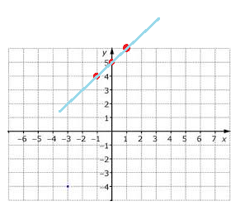
أنظر الشَّكل وحاول من خلاله استخراج 3 نقاط على الأقل يمران بالخط الذي يمثِّل الاقتران
الحل:
النقطة (-1، 4)
النقطة (0، 5)
النقطة (1، 6)

نلاحظ أنَّ صورة الإحداث السيني/ المسقط الأول = الاحداث السيني + 5
ق(-1) = 4
ق(0) = 5
ق (1) = 6
وهكذا ...
أي أنَّ ق(س) = س + 5

وهذه هي الصُّورة الجبرية للاقتران الممثَّل بيانياً.

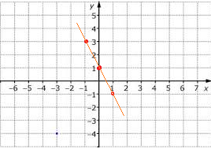
أنظر الشَّكل وحاول من خلاله استخراج 5 نقاط على الأقل يمران بالخط الذي يمثِّل الاقتران
الحل:
النقطة (-1، 3)
النقطة ( 0، 1)
النقطة (1، -1)

نلاحظ أنَّ صورة الإحداث السيني/ المسقط الأول = 1 - الاحداث السيني مضروب ب -2
ق(-1) = 3
ق(0) = 1
ق (1) = -1
وهكذا ...
أي أنَّ ق(س) = 1 – 2س

وهذه هي الصُّورة الجبرية للاقتران الممثَّل بيانياً.

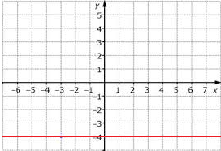
أنظر الشَّكل وحاول من خلاله استخراج 3 نقاط على الأقل يمران بالخط الذي يمثِّل الاقتران
الحل:
النقطة (-1، -4)
النقطة (0،-4)
النقطة (1، -4)

نلاحظ أنَّ صورة الإحداث السيني/ المسقط الأول = عدد ثابت = -4
ق(-1) = -4
ق(0) = -4
ق (1) = -4
وهكذا ...
أي أنَّ ق(س) = -4

وهذه هي الصُّورة الجبرية للاقتران الممثَّل بيانياً.

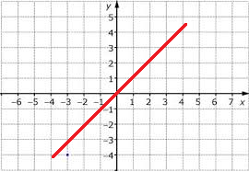
أنظر الشَّكل وحاول من خلاله استخراج 5 نقاط على الأقل يمران بالخط الذي يمثِّل الاقتران
الحل:
النقطة (-1، -1)
النقطة (0،0)
النقطة (1، 1)

نلاحظ أنَّ صورة الإحداث السيني/ المسقط الأول = نفسها
ق(-1) = -1
ق(0) = 0
ق (1) = 1
وهكذا ...
أي أنَّ ق(س) = س

وهذه هي الصُّورة الجبرية للاقتران الممثَّل بيانياً.

